香格里拉市虎跳峡镇中心卫生院
简 报
_____________________________________________
新冠疫情防控大培训
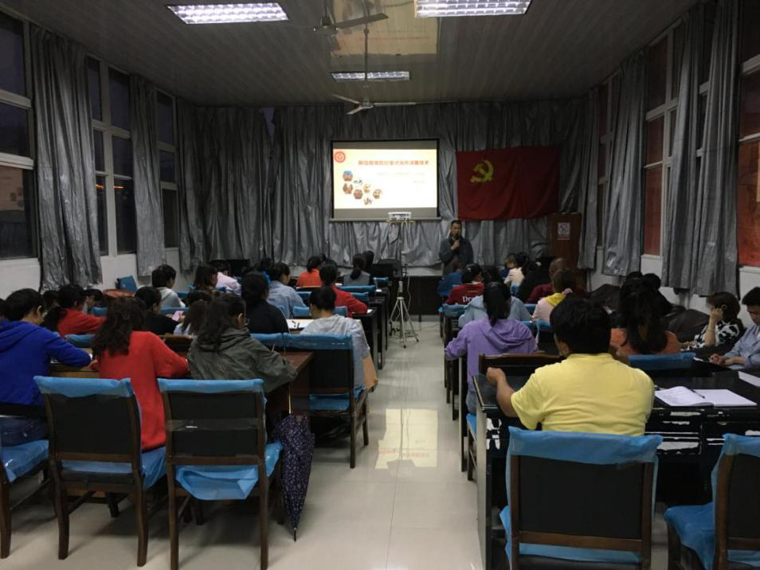
香格里拉市虎跳峡镇中心卫生院在2020年9月17日晚7：30分在院内三楼大会议室组织全院职工参加了新冠疫情防控知识大培训学习。这次会议是由我院后勤人员鲍学南、检验人员王慧琴、公共卫生人员和建仙组织开展授课学习，三位人员曾到香格里拉市卫生监督所由疾控中心相关老师培训学习后授课到全院每一位职工。疫情防控刻不容缓，人人掌握，人人参与。
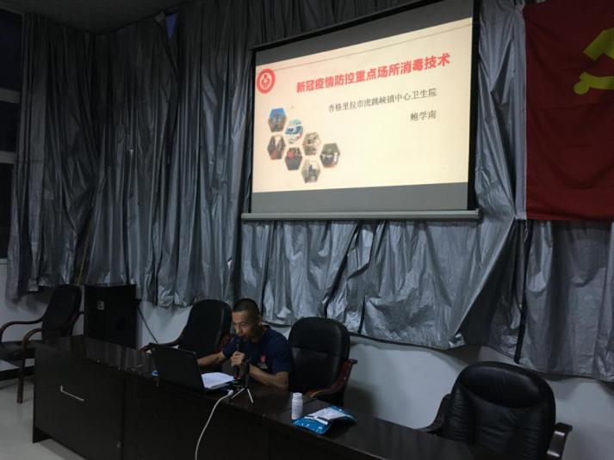
一、消杀
我院后勤人员鲍学南同志讲述了学习心得，对新冠疫情防控重点场所消毒技术的基本原则和基本要求做了统一概述，介绍了常用消毒剂的种类和消毒液的配比以及电动喷雾器的操作使用、常见污染对象的消毒方法和重点场所预防性的消毒，讲述全面详细。
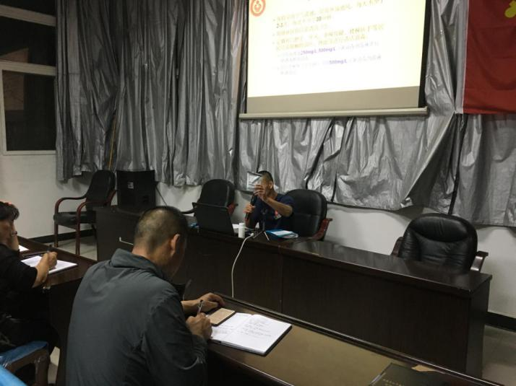
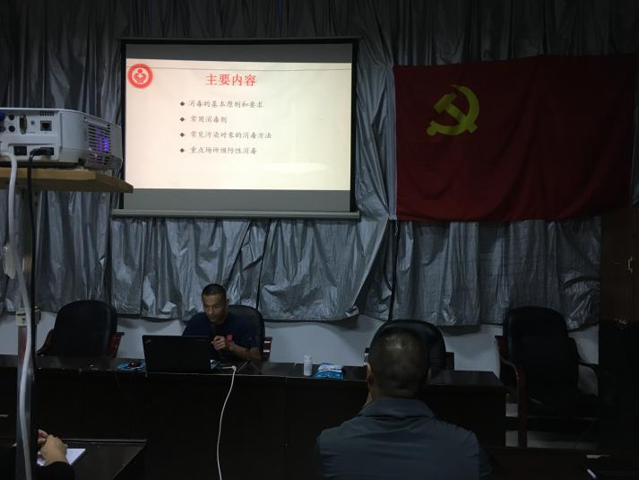

二、采样
我院检验人员王慧琴同志对呼吸道标本的采集种类、方法、步骤、样本采集的防护、样本包装等做了详细叙述，虽然一部分职工不是专业性人员，但听了详细的课程，对标本的采集有了一定了解。
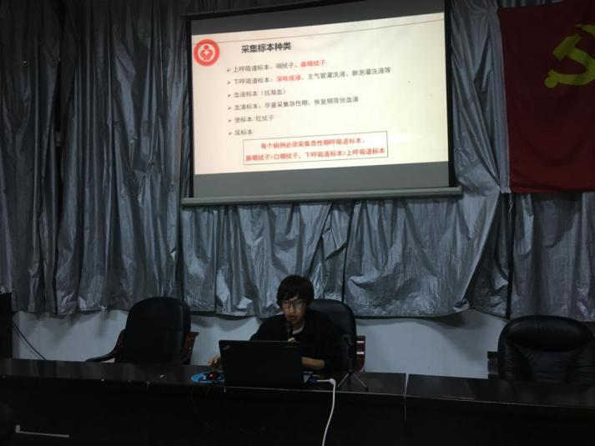
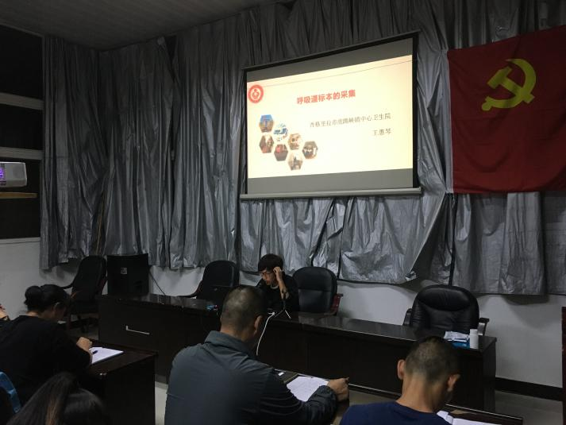

三、流调
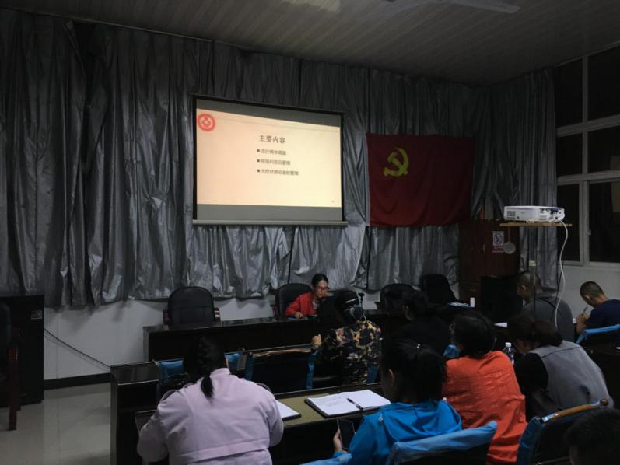
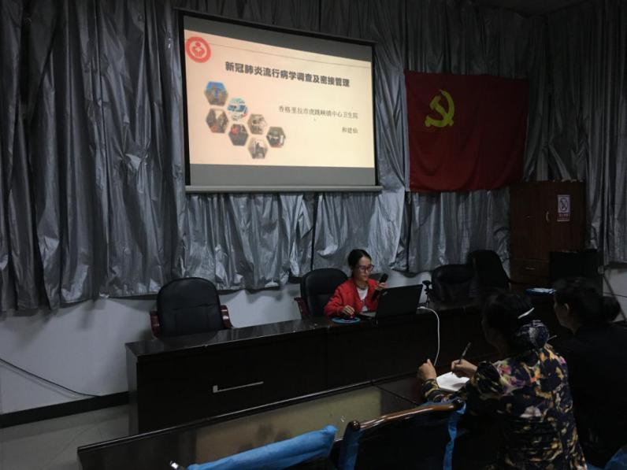
最后由我院公共卫生科职工和建仙同志带来的新冠肺炎流行病学调查及密接管理的学习心得，讲述了新冠肺炎流行病学调查及密接管理的主要内容：流行病学调查、密接判定及管理、无症状感染者的管理。流调目的：1.调查病例的传染源，追踪和判定密切接触者；2.调查病例的发病和就诊情况、临床特征和危险因素等；3.调查分析聚集性疫情的传播特征和传播链。对于调查的对象、调查内容和方法（1.个案调查；2.聚集性疫情调查；）、组织与实施-属地化管理、信息的上报与分析、流行病学调查原则等做了详细介绍。

香格里拉市虎跳峡镇中心卫生院要以这次“大培训”为契机，把防控常识学好、弄通，并根据实际工作的需要进行认真的思考和琢磨，并把学到的，琢磨出的知识运用到具体工作中，服务广大人民群众，为营造健康、安全、和谐、稳定的社会环境做出新的更大的贡献！

香格里拉市虎跳峡镇中心卫生院
2020年9月18日

